Phase 2: Standard-Algorithmen anwenden (ca. 2–3 Stunden)
Ziel: Du kannst klassische Aufgaben in Pseudocode schreiben.
Inhalte & Übungen:
- Zahlen vergleichen und sortieren (if)
- Schleifen für Wiederholungen
  - Zählschleife: Für i von 1 bis 10
  - Bedingte Schleife: Solange x < 100
- Einfache Algorithmen:
  - Minimal / Maximalwert suchen ✅
  - Durchschnitt berechnen
  - Element in Liste suchen
  - Zahl umkehren (z. B. 1234 → 4321)
  - Primzahltest

Wichtige Punkte sind dabei:
- Klarheit und Verständlichkeit: Deine Formulierungen sollten für alle, die den Code lesen, eindeutig sein.
- Konsistenz: Wenn du dich für eine gewisse Art zu schreiben entscheidest (z. B. „Wenn a > b dann“ oder „Falls a größer als b ist, dann …“), solltest du im gesamten Pseudocode dabei bleiben.

✅ Aufgabe 1: Maximalwert finden
🔧 Aufgabenstellung:
Es gibt eine Liste von Zahlen: 5, 12, 3, 8, 19.
Schreibe einen Pseudocode, der den größten Wert in dieser Liste findet und ausgibt.
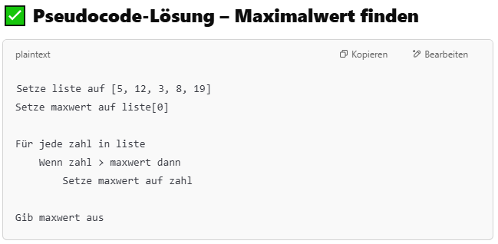
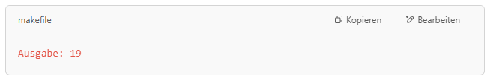
🧠 Was passiert hier Schritt für Schritt?
- Initialisierung:
maxwert wird auf den ersten Wert der Liste gesetzt (damit man vergleichen kann)
- Durchlauf durch die Liste:
Mit der Schleife „Für jede zahl in liste“ wird jede einzelne Zahl geprüft.
- Vergleich:
Ist die aktuelle Zahl größer als maxwert → dann wird maxwert aktualisiert.
- Ausgabe:
Am Ende steht der größte Wert in maxwert.
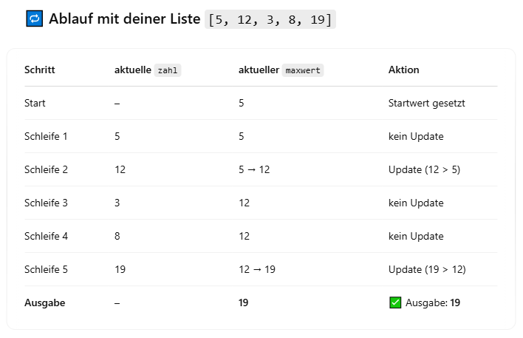
Frage warum jedes Mal eine neue schleife entsteht ist doch kein break ?

🧩 Aufgabe 2 – Minimum finden
🔧 Aufgabenstellung:
Gegeben ist eine Liste mit Zahlen: [44, 2, 99, 13, 7].
Schreibe einen Pseudocode, der den kleinsten Wert aus der Liste findet und einmal ausgibt.
❗Tipp:
- Wie beim Maximalwert, nur diesmal mit < (kleiner als)

✅ Variante A (Empfohlen / dynamisch):
